GUÍA N° 5 AUTEVALUACIÓN 6° BÁSICO
Nombre: |  | Curso: | 6° | Fecha

INSTRUCCIONES:
- Tiempo disponible : 45 minutos
- Señala la alternativa que consideres correcta
- para actividades de desarrollo, puedes desarrollarlas en tu cuaderno
- Las respuestas deben ser enviadas como fecha plazo, el día Lunes 01 de Junio vía email a pedro.salinas@elar.cl
- Esta guía no lleva nota.

OBJETIVOS A EVALUAR:

OA 1Explicar, a partir de una investigación experimental, los requerimientos de agua, dióxido de carbono y energía lumínica para la producción de azúcar y liberación de oxígeno en la fotosíntesis, comunicando sus resultados y los aportes de científicos en este campo a través del tiempo.

OA 2Representar, por medio de modelos, la transferencia de energía y materia desde los organismos fotosintéticos a otros seres vivos por medio de cadenas y redes alimentarias en diferentes ecosistemas.

OA3 Analizar los efectos de la actividad humana sobre las redes alimentarias.

RECUERDA: Oxígeno = O² - Dióxido de carbono = CO² - Agua = H²O
ITEM I.-

1.- Los elementos que componen un ecosistema son los organismos y los elementos no vivos. El nombre que recibe cada uno de estos es:

- Animales y plantas
- Biótico y}e inbiótio
- Seres vivos y seres no vivos
- Bióticos y abióticos

2.- Observa las siguientes imágenes y señala en cual existe una COMUNIDAD

a) 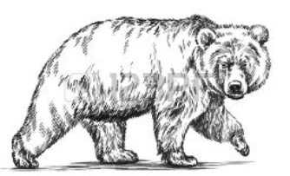 b)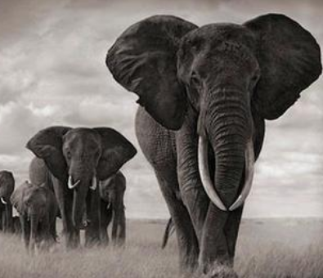 C) 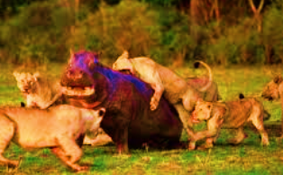 d)
3.- ¿Cuál es la función de la fotosíntesis?

a) Es el proceso en que tienen en común las plantas y animales
b) Realiza el proceso de transformación de la energía química en energía lumínica
c) Permite la liberación de CO² al ambiente para que sea utilizado por animales
d) Realiza el proceso de transformación de la energía lumínica en energía química

4.- ¿Qué es la clorofila?

a) Son los poros que tienen todas las plantas
b) El pigmento que da agua a las plantas
c) Estructura de las plantas que la sujeta al suelo
d) Componente de la planta que permite la fotosíntesis

5.- ¿Qué significa la palabra autótrofos?
a) Es el proceso de liberación de energía al ambiente
b) No son capaces de generar su propio alimento
c) Son los organismos capaces de generar su propio alimento
d) Organismos que se pueden alimentar de sí mismo

6.- ¿Cuáles es una de las características de los organismos productores?
a) Son organismos que permiten la transferencia de calor
b) Son los que obtienen energía de otros alimentos
c) Son los que descomponen los alimentos
d) Son organismos que sintetizan la luz solar

7.- ¿Cuál de los siguientes sucesos se producen por un impacto humano?
a) Contaminación del medio ambiente
b) Tala de bosques
c) Introducción de nuevas especies
d) Basura domiciliaria.

ITEM II. DESARROLLO.
8.- Dibuja el diagrama de la fotosíntesis, señalando los componentes que permiten el proceso.
Elementos: CO² – Minerales – H²O – Energía Lumínica – Azucares – O²
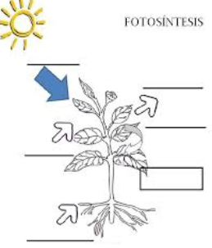

9.- Une cada concepto relacionado con el desequilibrio ecológico con su definición.
Deforestación |  | Proceso mediante el cual se abusa del consumo de animales, lo que dificulta su reproducción
Veda |  | Sector de gran extensión de terreno protegido por la CONAF, que busca la conservación de los recursos naturales del país.
Parque Nacional |  | Actividad humana que impacta de forma negativa en aire, tierra o agua al incorporar sustancias toxicas o dañinas
Introducción de especies |  | Periodo de tiempo en la que se busca regular la caza y pesca, con el fin de resguardar la reproducción.
Caza indiscriminada |  | Actividad humana que involucra la presencia de organismos exóticos en ecosistemas nacionales.
Contaminación |  | Desaparición progresiva de bosques producto de la explotación de recursos.

ITEM III. - DEFINE SEGÚN TUS PALABRAS LOS SIGUIENTES CONCEPTOS
10.-HERBIVORO
11.- ENDÉMICO
12.-CARNIVORO
13.-OMNIVORO
14.- AUTÓTROFO
15.- FOTOSINTESIS

